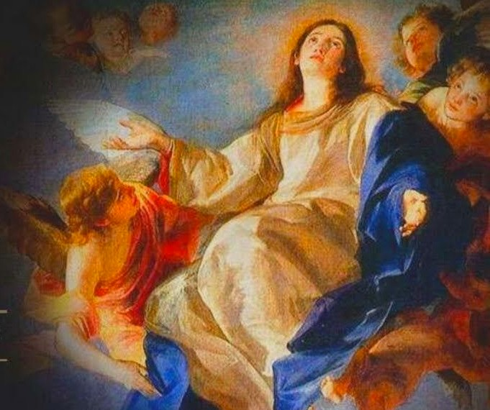

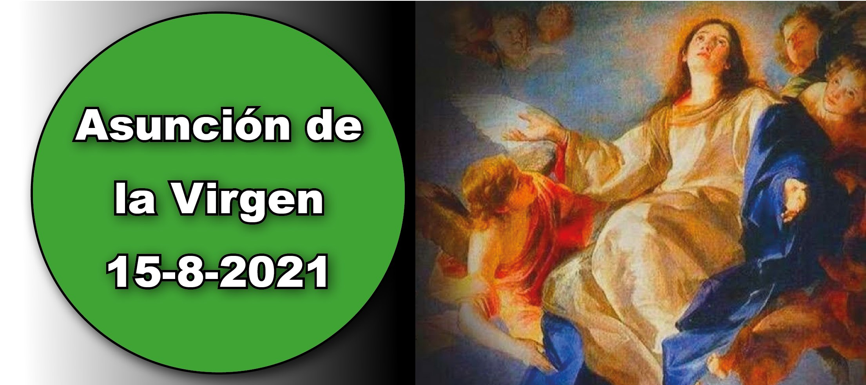

- Ap 11, 19a; 12, 1-6a. 10ab. Una mujer vestida del sol, y la luna bajo sus pies.

Sal 44. R. De pie a tu derecha está la reina, enjoyada con oro de Ofir.
- 1 Cor 15, 20-27a. Primero Cristo, como primicia; después todos los que son de Cristo.

Lc 1, 39-56. El Poderoso ha hecho obras grandes en mí: enaltece a los humildes.

La Virgen Inmaculada, terminado el curso de su vida en la tierra, fue llevada a la gloria del cielo, para ser conformada más plenamente a su Hijo, el Señor, ven- cedor del pecado y de la muerte. La asunción de la santísima Virgen en cuerpo y alma al cielo, constituye una participación singular en la resurrección de su Hijo y una anticipación de la resurrección de los demás cristianos (cf. 2 lect., CEC 966). La Madre de Jesús, glorificada ya en los cielos en cuerpo y alma, es la ima- gen y comienzo de la Iglesia que llegará a su plenitud en el siglo futuro. También en este mundo, hasta que llegue el día del Señor, brilla ante el pueblo de Dios en marcha, como señal de esperanza cierta y de consuelo (LG 68).

Hoy no se permiten las misas de difuntos, tampoco la exequial.

VENID A JESÚS
+ Lectura del santo Evangelio según San Lucas.

Lc 1, 39-46

En aquellos días, María se levantó y se puso en camino de prisa hacia la montaña, a una ciudad de Judá; entró en casa de Zacarías y saludó a Isabel.
Aconteció que, en cuanto Isabel oyó el saludo de María, saltó la criatura en su vien- tre. Se llenó Isabel de Espíritu Santo y, levantando la voz, exclamó: «Bendita tú entre las mujeres, y bendito el fruto de tu vientre! ¿Quién soy yo para que me visite la madre de mi Señor? Pues, en cuanto tu saludo llegó a mis oídos, la criatura saltó de alegría en mi vientre. Bienaventurada la que ha creído, porque lo que le ha dicho el Señor se cumplirá».
María dijo: «Proclama mi alma la grandeza del Señor, “se alegra mi espíritu en Dios, mi salvador; porque ha mirado la humildad de su esclava”.
Desde ahora me felicitarán todas las generaciones, porque el Poderoso ha hecho obras grandes en mí: “su nombre es santo, y su misericordia llega a sus fieles de generación en generación”.
Él hace proezas con su brazo: dispersa a los soberbios de corazón, “derriba del trono a los poderosos y enaltece a los humildes, a los hambrientos los colma de bienes y a los ricos los despide vacíos.
Auxilia a Israel, su siervo, acordándose de la misericordia” —como lo había pro- metido a “nuestros padres”— en favor de Abrahán y su descendencia por siempre».
María se quedó con Isabel unos tres meses y volvió a su casa.Palabra del Señor.
  - Gloria a ti, Señor Jesús.

La solemnidad de la Asunción de María, nos recuerda que todo el que cree en Cristo y trabaja por alcanzar la vida eterna, resucitará a una vida nueva, junto a quien nos hace partícipes de la vida inmortal. El libro del Apocalipsis nos presenta el signo de la mujer que aparece en el cielo, mujer que relacionamos con María en quien el poder del pecado no logra tener efecto, pues ella ha sido favorecida por Dios. Él se ha fijado en ella y por eso se constituye en la primera discípula de Cristo.

    - La señal de la mujer en el cielo, que apunta a la llegada de la era mesiánica, puede ser interpretada como la Iglesia donde vive el mismo Jesús. El parto,

no se ha interpretado como el nacimiento histórico de Jesús, sino más bien como su entronización y glorificación como el primogénito de los muertos. Esta afirmación enlaza directamente con la segunda lectura, en la que se nos presenta a Cristo como el vencedor de la muerte, como el nuevo Adán que da vida y destruye el pecado y la muerte.
    - Dios se fija en los pobres y sencillos: El texto narra la historia de dos mujeres y dos niños aún no nacidos, personajes ya de por sí devaluados en una sociedad machista patriarcal. Aparece también como elemento fundamental la acción del Espíritu Santo quien llena de gozo a Isabel para bendecir a su parienta María y al fruto de su vientre.
    - El canto de María: Lucas nos presenta en labios de María este hermoso cántico que la tradición consagró con el “Magníficat”; en el que se anuncia las grandes obras que Dios hace por los pobres, sus predilectos. Este cántico representa lo que todo creyente de corazón sencillo, no solamente debe proclamar con sus labios, sino realizar también a través de su esfuerzo y su lucha de cada día.

- ¿Hemos sabido reconocer la grandeza de Dios que actúa en nuestra vida y nos ofrece una vida nueva y plena en la persona de su Hijo Jesús?
- ¿Reconocemos la dignidad de todas las personas como Hijos de Dios, o nos dejamos llevar por las falsas ideas de ser superiores a los demás?
- ¿Con qué frecuencia le agradecemos Dios por todos los favores que realiza en nosotros, en nuestras familias o en nuestra comunidad?

Buen Padre Dios, que hiciste subir al cielo a la Virgen María para hacerla gozar de tu gloria, concédenos vivir en este mundo sin perder de vista los bienes del cielo, viviendo con la esperanza de disfrutar eternamente de tu presencia amorosa.

El salmo 44 da una visión del premio que reciben quienes son fieles al Señor. Contemplarlo implica dejarnos ver en la presencia del Dios que nos ama. Descubrir en el amor de Dios la oportunidad que tenemos para heredar la vida eterna. Proclamar con nuestras palabras y obras la acción de Dios en nuestras vidas.

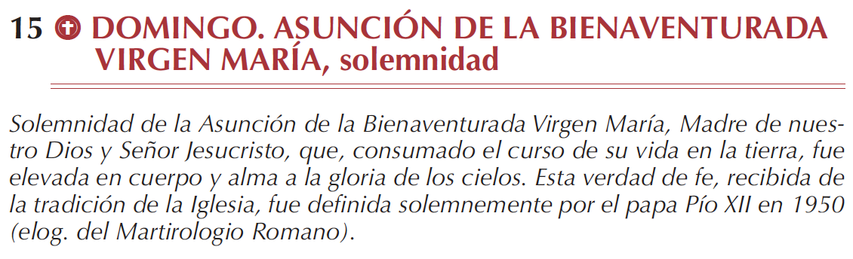

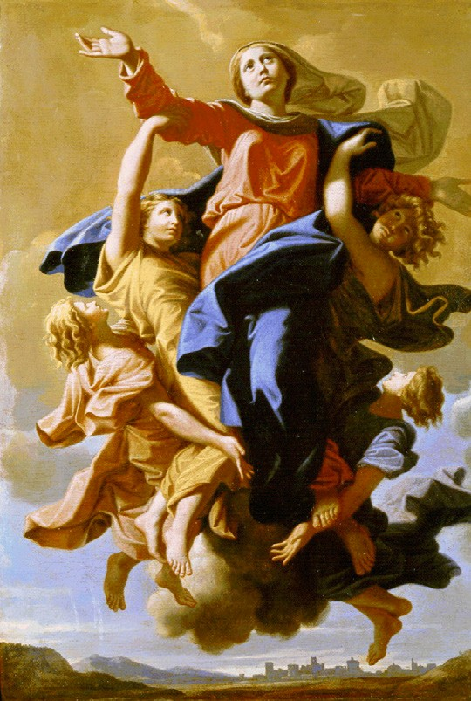

Dios todopoderoso y eterno,
que has elevado en cuerpo y alma a la gloria del cielo
a la inmaculada Virgen María, Madre de tu Hijo,
concédenos que, aspirando siempre
a las realidades divinas, lleguemos a participar con ella
de su misma gloria.
Por nuestro Señor Jesucristo.

AGENDA
Lunes 16 | Martes 17 | Miércoles 18 | Jueves 19
Lunes de la XX sema- na del TO  San Esteban de Hungría | Martes de la XX sema- na del TO | Miércoles de la XX semana del TO | Jueves de la XX sema- na del TO  San Juan Eudes
Viernes 20 | Sábado 21 | Domingo 22
San Bernardo, abad y doctor de la Iglesia | San Pío X, papa | Domingo XXI del TO | 